

**智慧供应链-营销项目**

**需求规格说明书**



四川虹信软件股份有限公司

2018年10月保密文件

**文档控制**

**文档更新记录**

| 日期 | 更新人 | 版本 | 备注 |
| --- | --- | --- | --- |
|  |  |  |  |
| 2018-11-21 | 虹信供应链团队 | 1.0 | 虹信软件 |
|  |  |  |  |
|  |  |  |  |
|  |  |  |  |

**文档审核记录**

| 日期 | 审核人 | 职务 | 备注 |
| --- | --- | --- | --- |
|  |  |  |  |
|  |  |  |  |
|  |  |  |  |
|  |  |  |  |
|  |  |  |  |

**文档去向记录**

| 拷贝份数 | 接受人 | 职务 | 备注 |
| --- | --- | --- | --- |
|  |  |  |  |
| 壹份 | 中泰化学项目组 |  | 正本壹份 |
|  |  |  |  |
|  |  |  |  |
|  |  |  |  |

**版权所有与控制**

本文档版权属四川虹信软件股份有限公司所有，新疆中泰化学股份有限公司拥有阅读、参考等权利。任何其他公司及个人，未经四川虹信软件有限公司书面许可，均不得传播、散发、印制给其他公司及个人。

**目录**

一、 总体说明 4

二、 未来业务场景 6

1. 总体说明

## 目标

本文档用于描述中泰集团营销管理平台的销售订单及相关业务管理的业务需求，作为后续设计、开发的输入以及业务测试的依据，业务用户需要阅读和评审此文档。

## 范围

* **功能范围：**

公共消息管理、主数据管理、客户主数据管理、物料主数据、价格管理、销售计划、销售合同管理、销售订单管理、货源管理、信用管理、外向交货等

* **业务范围：**

中泰集团及其子分公司

## 定义、首字母缩写和缩写

|  |  |  |
| --- | --- | --- |
| **序号** | **术语** | **备注** |
|  |  |  |
|  |  |  |

## 参考资料

《长虹营销管理平台USO需求规格说明书》

《泸州老窖智能订单管理平台需求规格说明书》

《南方家居经销商平台设计方案V1.1》

## 图标定义

|  |  |  |  |
| --- | --- | --- | --- |
| **图标** | **定义** | **图标** | **定义** |
|  | 开始 |  | 系统文档 |
|  | 系统处理 |  | 系统外手工文档 |
|  | 连接 |  | 系统外手工处理 |
|  | 判断 |  | 结束 |
|  | 业务子流程 |  |  |

|  |  |  |
| --- | --- | --- |
| 名称 | 图例 | 说明 |
| **SAP系统内的**  **“步骤”** |  | “步骤”分SAP系统的活动、其它内的活动和SAP系统外的活动。  “步骤”的阐述必须是一件具体的行为的发生，而不是简单的动作。  “步骤”的统一命名规则为“动词+名词”。 |
| **其它系统内的“步骤”** |  |
| **非系统内的**  **“步骤”** |  |
| **“流程接口”** |  | 接口流程:用于描述相关接口的流程或者子流程 |
| **SAP系统中产生的“表单或报表”** |  | 表单：用于表述在流程流转过程中使用的单据、报表。  其中，区分从SAP系统产生的、其它系统产生的及非系统内产生的表单、报表。 |
| **其它系统中产生的“表单或报表”** |  |
| **非系统“表单或报表”** |  |
| **判断框** |  | 判断框：用于描述流程关键控制点，其分支“Yes”或者”No”会指导流程走向不同流转步骤。 |
| **流程节点批注** |  | 节点批注：用于特别强调流程步骤的关键内容，如：流程执行的关键条件、管控要求、业务规范等信息。 |
| **开始/结束** |  | 开始/结束：用于描述流程开始与结束。 |
| **流程跨页标志** |  | 用于当流程在当前A4页面画不下需要换页时，连接两页间的关联流程节点。 |

1. 未来业务场景

## 目的

通过对未来系统的典型业务场景的描述，使得中泰集团的各级领导、业务执行人员了解未来在系统中工作时，关键业务是如何进行的，明确具体的业务操作规范。另外，还可以为将来的系统测试场景定义提供基础的业务描述。

## 未来主要业务流程



## 未来业务场景描述

### BP-01客户管理

#### BP-01-001客户注册管理

* **业务说明**

业务经理为了保持销售业绩的持续增长，需要不断地发展新客户。未来，销售业务经理和客户都可以发起客户准入申请成为中泰集团的合作伙伴（客户/内部员工）。客户准入需要符合中泰集团的客户管理规范。

此流程的主要过程为：当需要在营销管理平台发生业务的客户或其它合作伙伴在平台上无账户时，在平台上注册、审批并经过主数据管理人员认证信息无误后建立企业及其管理员账户的过程。

前期，已经发生交易的客户通过与MDM系统客户主数据同步对接，不需要进入此流程。

* **业务流程图**

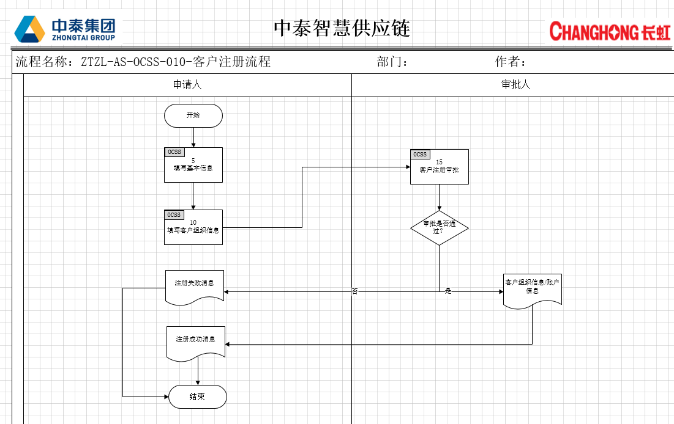

* **流程说明**
  + 业务经理线下对客户进行走访调查，收集客户资料，对客户准入进行评估。
  + 业务经理在系统上填写客户基本信息。
  + 填写基本信息：注册人在主页点击用户注册，选择注册类型为组织注册后，填写基本信息（如登录名、密码、真实姓名、联系电话、电子邮件地址等），进入下一步；
  + 填写组织信息：注册人填写组织信息（如统一社会信用代码、公司中文名称、客户英文名称、增值税登记号、国家、省/直辖市、城市、中文地址、英文地址、邮政编码、电话、客户分类、网站、组织证明文件等。此处系统根据统一社会信用代码确定唯一性），进入下一步；
  + 提交：注册人提交信息，系统将向认证员发送一条待办任务，等待认证员认证；
  + 认证员登录系统后，处理待办任务，根据提供的组织证明文件确定填写信息的正确性，如正确则认证通过，则提交；否则填写不通过的原因，提交；如通过，系统将产生合作伙伴组织信息、合作伙伴管理员的帐户及基本权限（如申请成为客户的权限，管理内部用户的权限…），然后向注册人填写的电子邮件地址中发送注册成功信息；如不通过，系统将向注册人填写的电子邮件地址中发送注册失败信息。

#### BP-01-002客户开户管理

* **业务说明**

当潜在客户已经在平台上注册成功后，会将客户基本信息同步到MDM系统。如果希望成为某个公司的客户，需要未来和公司发生业务交易。则需要在MDM走客户新增流程，补充完善客户的其他信息（公司代码视图，销售视图等）。最后再将完整的客户主数据分发到营销平台。

* **业务流程图**

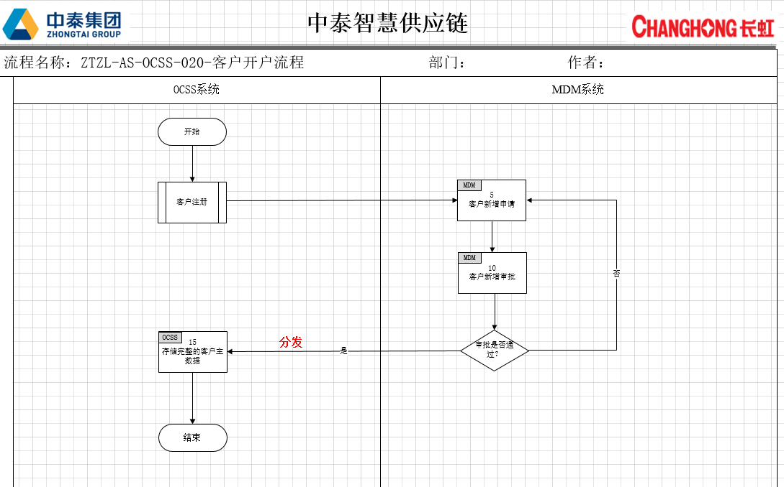

* **业务说明**
  + 客户注册成功后，基本信息推送给MDM系统；
  + 业务经理在MDM系统针对对应客户走客户申请流程，完善客户的其他信息（公司代码视图，销售视图等），并在MDM提交审批。
  + 审批人在MDM系统进行审批：检查申请客户是否符合公司要求（财务负责人对该客户的公司代码视图信息审核，如银行信息/付款条件等；销售管理处专管员对该客户的销售视图信息审核。），审批通过后，客户完整的信息分发给营销平台；

#### BP-01-003客户变更管理

* **业务说明**

本流程针已经中泰集团业务客户发生基本信息调整，需要在平台进行基础信息变更申请,并经过审批通过信息调整的过程。

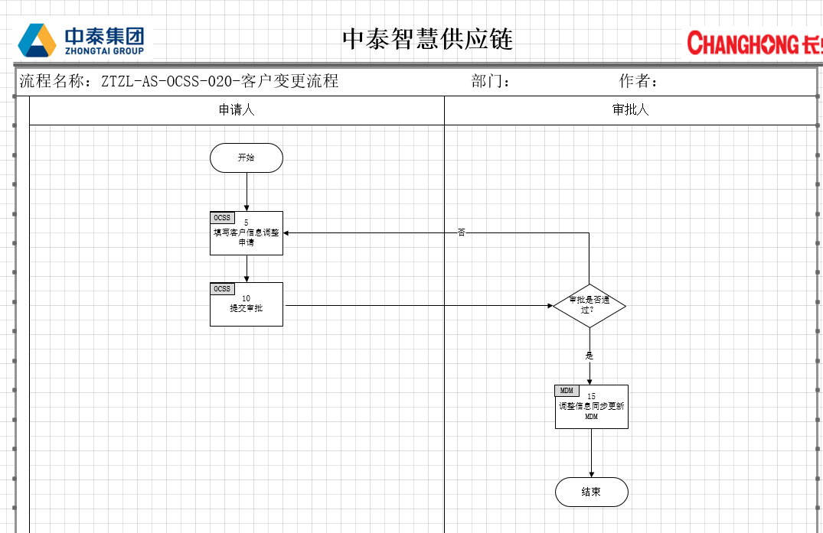**业务流程图**

* **业务说明**
  + 申请人登录系统后，选择对应公司，填写《客户信息变更申请表》，并在上传变更的资料附件。进入下一步提交审批；
  + 提交审批，系统将向对应的审批人员（销售负责人/财务负责人等相关人员）发送一条审批任务；
  + 审批人登录系统后，处理待办任务，检查是否符合公司要求，如果符合，则更新客户信息；否则填写不符合的原因，点击提交后退回给申请人；
  + 如审批通过，系统将给更新客户信息，并发送成功消息给客户。客户信息更新后营销系统同步给MDM系统。

#### BP-01-004客户扩展管理（在MDM完成）

* **业务说明**

公司为了扩大业务范围，同一个客户可以与中泰集团下的多个公司发生销售业务外来，因此需要对系统已经存在的客户进行销售范围的扩展。

* **业务流程图**

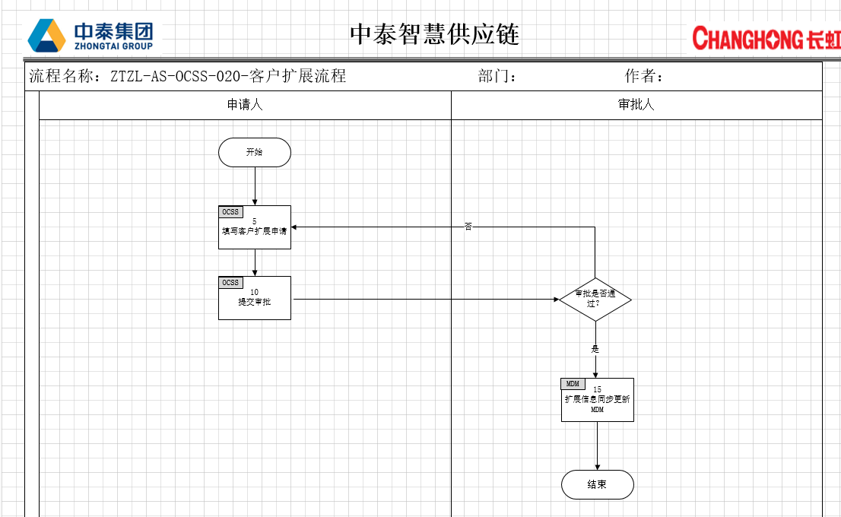

* **业务说明**
* 申请人登录系统后，选择对应公司，填写《客户扩展申请表》，并在上传变更的资料附件。进入下一步提交审批；
* 提交审批，系统将向对应的审批人员（销售负责人/财务负责人等相关人员）发送一条审批任务；
* 审批人登录系统后，处理待办任务，检查是否符合公司要求，如果符合，则更新客户销售范围信息；否则填写不符合的原因，点击提交后退回给申请人；
* 如审批通过，系统将更新客户销售范围。客户销售范围更新后营销系统同步给MDM系统。

#### 2.3.1.5. BP-01-005客户冻结管理

* **业务说明**

清理系统中无实质业务往来的客户僵尸代码、客户信息不全（客户主数据无统一社会化信用代码）、系统中已存在且信用不佳的客户、连续三个月未跟进且没有价值的潜在客户或者清理客户重码造成的客户进行冻结。

* **业务流程图**



* **业务说明**
  + 营销系统运维员定期整理系统中无实质业务往来的客户僵尸代码、客户信息不全（客户主数据无统一社会化信用代码）、系统中已存在且信用不佳的客户、连续三个月未跟进且没有价值的潜在客户和客户重码的《客户冻结清单表》；
  + 系统管理员登录系统后，处理待办任务，系统填写冻结客户公告和冻结客户的公示期，并在上传冻结《客户冻结清单表》的资料附件，公示期内客户名称前加“冻结”标识。进入下一步提交审批；
  + 提交审批，系统将向对应的审批人员发送一条审批任务；
  + 审批人登录系统后，处理待办任务，检查客户冻结客户清单，如果符合，选择对应业务公司提交相关人员通知限期确认。否则填写不符合的原因，点击提交后退回给申请人；
  + 业务单位登录系统后，处理待办任务，检查客户冻结客户清单，如果符合，提交冻结处理意见。否则填写不符合的原因，点击提交后退回给申请人；
  + 运维人员登录系统后，处理待办任务，将看到不符合的原因，可以更改相应的信息后重新提交，或者结束申请；
  + 如审批通过，运维人员登录系统，处理待办任务，查询要冻结的客户名单并进行√选（批量），点击“冻结”按钮，填写冻结原因后点确定并对客户档案进行冻结，并对客户加上已冻结标识。客户信息冻结后营销系统同步给SAP/MDM系统，更新SAP/MDM系统客户冻结状态。
* **附：MDM系统客户操作手册2017.PDF**



#### BP-01-006客户解冻管理

* **业务说明**

本流程针对已经在营销系统处于冻结状态的客户，因业务需要对客户进行解冻。

* **业务流程图**



* **业务说明**
  + 申请人登录系统后，√选（批量）客户，填写解冻客户原因，点击确定，进入下一步提交审批；
  + 提交审批，系统将向对应的审批人员发送一条审批任务；
  + 审批人登录系统后，处理待办任务，检查客户解冻客户清单，如果符合，选择提交下一步处理。否则填写不符合的原因，点击提交后退回给申请人；
  + 申请人登录系统后，处理待办任务，将看到不符合的原因，可以更改相应的信息后重新提交，或者结束申请；
  + 如审批通过，运维人员登录系统，处理待办任务，点确定并对客户档案进行解冻，并解除客户已冻结标识，向申请人发送邮件解冻信息。客户信息解冻后营销系统同步给SAP/MDM系统，更新SAP/MDM系统客户解冻状态。

### BP-02产品管理

#### BP-02-001产品新建（MDM完成）

* **业务说明**

本流程针对线下已经准备好了新产品的基本信息以及参数。为了规范产品主数据管理，保证产品主数据的唯一性，为后续业务开展提供数据保障。在MDM系统申请维护了产品后，需要将产品数据同步到营销平台，为后续销售业务提供基础数据。

* **业务流程图**



* **业务说明**
  + 申请人在MDM系统中查询产品主数据基本情况。查询发现存在则进入产品修改扩展流程，不存在则要MDM系统管理员索要新产品编码；
  + 申请人在MDM系统填写《产品新增申请表》，并提交审批；
  + 审批通过后，MDM系统将产品主数据系统同步给营销平台。

#### BP-02-002产品修改扩展流程

* **业务说明**

本流程针对系统已存在产品主数据，根据实际情况需要修改产品基础信息，或者同一个产品需要扩展到中泰多家公司进行销售。则需要在MDM系统修改产品主数据信息和扩展产品销售范围。

* **业务流程图**



* **业务说明**
  + 申请人根据实际情况修改或扩展产品，在MDM系统填写《产品修改申请单》、《产品扩展申请表》。进入下一步提交审批流程；
  + 在MDM系统 提交审批，系统将向对应的审批人员发送一条审批任务；
  + 审批通过后，MDM系统将产品修改信息和产品销售范围同步给营销平台。

### BP-03信用管理

#### BP-03-001客户长期授信流程

* **业务说明**

对于合同签订方式为先货后款的客户允许赊销并申请长期授信的业务。

* **业务流程图**



* **业务说明**
  + 申请人（业务员）根据信用管理办法结合客户的具体情况，在系统申请客户长期授信，申请人登录系统填写客户授信申请信息（授信金额），并上传《客户授信申请》的资料附件如《客户调查报告》、客户资质材料、客户等级等，提交客户信用申请流程。进入下一步审批流程；
  + 提交审批，系统将向对应的审批人员发送一条审批任务；
  + 审批人登录系统后，处理待办任务，检查授信金额、客户资料，如果符合，选择提交下一步审批处理(总经理办公会审批)。否则填写不符合的原因，点击提交后退回给申请人；
  + 总经理办公会相关人员登录系统，处理待办任务。财务负责人、相关部门及总经理授信审批，审核通过则进入下一步。否则退回给申请人处理；
  + 审批完成后，系统完成客户授信然后发送成功消息给申请人。营销系统自动将客户授信数据通过给SAP系统。
* **附：销售总公司客户分级及信用管理办法(2017）、蓝天客户信用管理办法（终）**





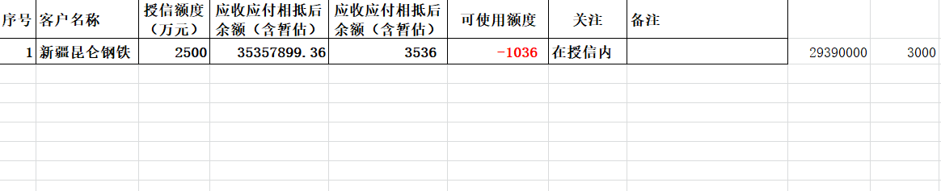

#### BP-03-002客户信用变更流程

* **业务说明**

本流程针对于合同签订方式为先货后款的客户申请信用额度后，根据实际情况变更其额度。

* **业务流程图**



* **业务说明**
  + 申请人（业务员）根据信用管理办法结合客户的具体情况，在系统调整客户授信，申请人登录系统填写客户调整信息（授信金额），并上传《信用评定报告》的资料附件，提交客户信用申请流程。进入下一步业务部门审批流程；
  + 提交审批，系统将向对应的审批人员发送一条审批任务；
  + 审批人登录系统后，处理待办任务，检查授信金额、客户资料，如果符合，选择提交下一步审批处理(总经理办公会审批)。否则填写不符合的原因，点击提交后退回给申请人；
  + 总经理办公会相关人员登录系统，处理待办任务。财务负责人、相关部门及总经理授信审批，审核通过则进入下一步。否则退回给申请人处理；
  + 审批完成后，系统完成客户变更授信然后发送成功消息给申请人。营销系统自动将客户授信变更数据通过给SAP系统。
* **附：客户信用额度调整申请表**

**客户信用额度调整申请表**

|  |  |  |  |  |  |  |
| --- | --- | --- | --- | --- | --- | --- |
| 客 户 名 称 | | |  | | | |
| 上期销售收入 | | |  | | **上期毛利率％** |  |
| 申请内容 | 申请信用额度 | | |  | | |
| 客户等级 | | |  | | |
| 申请理由 | | | （请附信用评定报告）  申请人： 年 月 日 | | |
| 业务部门审批 | 业务部门领导审批* | | | 意见：  审查人 年 月 日 | | |
| 业务部门分管领导审核* | | | 意见：  审查人 年 月 日 | | |
| 财务资产管理处审批 | 财务资产管理处审批 | | | 意见：  审查人 年 月 日 | | |
| 财务负责人审批 | | | 意见：  审查人 年 月 日 | | |
| 相关部门审批 | | 风控岗审批 | | 意见：  审查人 年 月 日 | | |
| 风控管理处负责人审批后信用额度 | | 意见：  审查人 年 月 日 | | |
| 贸易管理处领导审批 | | 意见：    审查人 年 月 日 | | |
| 总经理审批 | | | | 意见：    审查人 年 月 日 | | |

#### BP-03-003客户临时授信流程

* **业务说明**

本流程针原则上不允许超信用额度发货，如发生特殊情况必须供货的，须业务员书面申报短期内进行信用调整。对已经有信用额度的客户进行阶段性的增加信用额度。

* **业务流程图**



* **业务说明**
  + 申请人（业务员）根据信用管理办法结合客户的具体情况，在系统调整客户授信，申请人登录系统填写客户临时授信信息（授信金额、期限），并上传《承诺函》的资料附件，提交客户临时信用申请流程。进入下一步业务部门审批流程。
  + 提交审批，系统将向对应的审批人员发送一条审批任务；
  + 审批人登录系统后，处理待办任务，检查授信金额、客户资料，如果符合，选择提交下一步审批处理。否则填写不符合的原因，点击提交后退回给申请人；
  + 总经理登录系统，处理待办任务。总经理授信审批，审核通过则进入下一步。否则退回给申请人处理。
  + 审批完成后，系统完成客户临时授信然后发送成功消息给申请人。
* **附：短期客户信用额度申请表**

|  |  |  |
| --- | --- | --- |
| **短期客户信用额度申请表** | | |
| 客户名称 | 贵州华锦铝业有限公司 | |
| 有效期 | 申请额度 | 1433万元 |
| 申请理由及控制风险方案（可附表） | 贵州华锦急需开票挂账回款，特申请短期授信，贵州华锦承诺03月30日前到款。承诺函附后。 | |
| 申请人：黄蓓 2017 年 03 月 13日 | |
| 申请业务部门领导审批 | 意见：  审查人 年 月 日 | |
| 销售管理处领导审批 | 意见：  审查人 年 月 日 | |
| 销售总公司总经理审批 | 意见：  审查人 年 月 日 | |
| 股份公司总经理审批 | 意见：  审查人 年 月 日 | |

### BP-04价格管理

#### BP-04-001产品定价流程

* **业务说明**

公司价格制定、价格管理流程。

* **业务流程图**



* **业务说明**
  + 申请人（市场专员）根据定价管理制度结合产品行情，在系统申请产品定价，申请人登录系统填写建议产品定价单（产品组、型号、有效期时间、组织、付款方式等级等），并上传收集的市场信息的资料、结合公司实际生产、库存、资金等信息，提交产品定价单申请流程。进入下一步审批流程。
  + 提交审批，系统将向对应的业务主管审批人员发送一条审批任务；
  + 业务主管审批人登录系统后，处理待办任务，审批产品定价单，如果符合，选择提交下一步定价委员会（相关负责人）审批处理。否则填写不符合的原因，点击提交后退回给申请人；
  + 定价委员会（相关负责人）登录系统，处理待办任务。销售事业部、金融市场处、销售管理处及产品类别负责人审批，审核通过则进入下一步。否则退回给申请人处理。
  + 审批完成后，系统完成产品定价单然后发送成功消息给申请人。
* **附：定价管理制度、定价单**



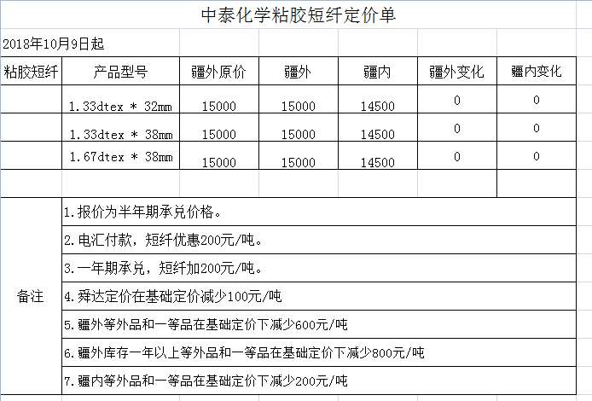

### BP-05计划管理

#### BP-05-001销售计划维护流程

* **业务说明**

依据近年来国内及国外各市场的订货情况，平衡分配年度内贸和外贸营销计划，结合企业中长期发展规划和生产能力状况，通过预测市场供求情况，进行全面综合分析，将年度计划按实际情况分解下达至各产品分公司，确定年度任务指标的下达标准；将月度营销计划（包括商品销售量，销售价，销售区域，发运方式等）按实际情况分解下达至各产品分公司。

* **业务流程图**



* **业务说明**
  + 销售各分公司产品经理依据国内国外各市场的订货情况，登录系统录入需求计划表（年度计划必需商品销售量、销售单价；月度计划销售量、销售价、区域、发运方式等），提交《需求计划表》申请流程。进入下一步审批流程。
  + 提交审批，系统将向对应的各分公司业务主管审批人员发送一条审批任务；
  + 各分公司业务主管审批人登录系统后，处理待办任务，审批需求计划表，如果符合，选择提交下一步计划管理员审批处理。否则填写不符合的原因，点击提交后退回给申请人；
  + 审批通过后，系统自动汇总各分公司的需求计划；
  + 计划管理员，登录系统后，处理待办任务，调整审批需求计划表，如果符合，选择提交下一步各分工领导审批处理（产销平衡会）。否则填写不符合的原因，点击提交后退回给申请人；
  + 相关分工领导登录系统，处理待办任务。股份公司、经济运行部、生产管理部、财务部负责人分别调整与审批，审核通过则进入下一步。否则退回给申请人处理。
  + 审批完成后，系统自动将调整、审批的销售计划分解下达至各产品分公司，系统发送成功消息给申请人。
* **附：销售计划**



### BP-06合同管理

#### BP-06-001销售合同模板拟制审批（合同管理系统中完成）

* **业务说明**

各类合同模板定制，通过合同模板标准化定制，控制合同的产生。

* **业务流程图**



* **业务说明**
  + 拟制合同模板：拟制人登录系统后，拟制合同模板（包括基本要素：公司/模板类别/模板编号/模板名称/是否有效/模板附件/要素配置清单），进入下一步；
  + 提交审批：拟制人提交审批，系统自动产生审批任务；
  + 审核合同模板：对模板进行审批，包括业务要素、是否符合法律要求等；如果通过，产生合同母版，在合同签订的时候可以直接选择；否则填写修改意见，进入下一步；
  + 修改合同模板：拟制人收到修改意见后，按照意见进行修改，完成再提交审批。

#### BP-06-002销售合同审批签订

* **业务说明**

业务人员根据合同模板制定经销合同，审批通过后由合同管理员在系统中完成合同归档的过程。

* **业务流程图**



* **业务说明**
  + 合同拟制：销售合同承办人选择合同模板（合同拟制要素包括：公司/创建类型（选择母版创建，参考模板创建）/合同附件（上传）/承办人（根据用户名自带）等），或者参考合同模板（此时可以修改合同文本）进行销售合同创建，然后提交客户确认；
  + 客户确认:客户确认是否同意,如果不同意，则填写修改意见,反馈给承办人，进入下一步，否则进入第4步；
  + 承办人确认：拟制人根据反馈的意见，填写自己的修改意见，再次提交客户确认，直至客户同意意见为止；
  + 按照意见进行修改：如果存在需要更改的情况，承办人按照双方达成的一致意见进行修改，然后进入下一步；否则直接进入下一步；
  + 提交审批：承办人提交审批，系统将自动产生审批任务；
  + 审批：相关合同审批人对销售合同法律条件、业务信息进行审核确认；如果销售合同存在瑕疵，填写修改意见后，进入第3步；否则将产生审批通过的合同电子版本；此时将通知相关人员进行客户价格信息的维护、合同保证金的收取；在客户价格信息维护完成后，可以进入销售订单的申请审批流程（针对每个合同，承办人可以注明合同签订的天数，超过此天数合同将自动冻结，无法再创建销售订单）；
  + 打印合同，内部合同签字盖章：当合同审批无误后，承办人将合同打印出来，签字后到法律事务部登记、盖章，然后邮寄给客户签字盖章（此工作未来实施时可以委托恒信办理）；
  + 客户签字盖章：客户收到邮寄的合同后，签字盖章，然后回传给承办人；
  + 补充合同要素：承办人将签字盖章后的合同交合同管理员，合同管理员收到书面合同文本后，将书面文本和系统中电子文档进行相关要素的核实，然后根据书面文档确认补充合同要素；
  + 合同归档生效：合同管理员确认无误后，在系统进行合同归档，产生合同归档号（如果此前合同冻结，自动取消冻结），将合同归档号写在书面文档上，然后将书面合同交相应的存档人员

#### BP-06-003销售变更终止

* **业务说明**

经销合同已经签订后，需要变更或终止销售合同时，在系统中进行变更申请并审批通过后和客户签订变更直至变更生效的过程。

* **业务流程图**



* **业务说明**
  + 拟制经销合同变更/终止协议：承办人选择模板创建合同变更或终止协议，然后提交客户进行确认；
  + 客户确认:客户确认是否同意,如果不同意，则填写修改意见,反馈给承办人，进入下一步，否则进入第4步；
  + 承办人确认：拟制人根据反馈的意见，填写自己的修改意见，再次提交客户确认，直至客户同意意见为止；
  + 按照意见进行修改：如果存在需要更改的情况，承办人按照双方达成的一致意见进行修改，然后进入下一步；否则直接进入下一步；
  + 提交审批：承办人提交审批，系统将自动产生审批任务；
  + 审批：审批人对变更信息进行审核确认；如果存在瑕疵，填写修改意见后，进入第3步；否则将产生审批通过的合同变更或终止协议；
  + 打印变更协议，签字盖章：当变更协议审批无误后，承办人将其打印出来，签字后到法律事务部登记、盖章，然后邮寄给客户签字盖章（此工作未来实施时可以委托恒信办理）；
  + 客户签字盖章：客户收到邮寄的合同变更或终止协议后，签字盖章，然后回传给承办人；
  + 修改合同要素：承办人将签字盖章后的合同交合同管理员，合同管理员收到书面变更协议后，将书面文本和系统中电子文档进行相关要素的核实，然后根据书面文档修改合同要素；
  + 变更归档：合同管理员确认无误后，在系统进行变更协议归档，此时变更正式生效，产生合同变更协议归档号，将归档号写在书面文档上，然后将书面变更协议交相应的存档人员。同时通知相关人员进行客户价格信息的维护、合同保证金的收取后或退还。

### BP-07订单管理

#### BP-07-001无合同销售订单（订购单/价格确认函）流程

* **业务说明**

针对无合同的销售订单在销售时通过《价格确认函》确定客户单笔销售价格、销售量；

* **业务流程图**



* **业务说明**
  + 申请人（业务员或者客户）登录系统，参照双方签订订购单（价格确认函）在系统填制无合同销售订单（签订地点、编号、签订时间、供方和需方、货物及型号、单价、数量、送货地点、库区、付款方式、交换期、备注等）并将《价格确认函》作为附件内容；点击保存按钮，系统进行可用库存检查和信用检查。
    - 系统校验信用：若可用信用额度小于订单金额，系统将冻结订单，并提醒客户进行信用额度申请，或及时补充应客户货款，或者客户可以申请修改订单申请。信用通过后提交下一步审批处理；
    - 系统校验货源：若订单当前选择的库位的可用库存小于订单数量，系统弹出提示“XX库位库存不足，选择其他库位。”否则订单不允许保存。货源通过后提交下一步审批处理；
  + 订单保存成功，系统更新未清订单数据和货源数据。
  + 提交审批，系统将向对应的审批人员发送一条审批任务；
  + 价格审批，审批人登录系统后，处理待办任务，业务主管、销售总经理、财务负责人等审批价格，如果符合，选择提交下一步审批处理。否则填写不符合的原因，点击提交后退回给申请人；
  + 审批完成后，系统生成无合同销售订单。系统并将无合同订单同步给SAP系统，系统发送成功消息给申请人。
* **附：价格确认函**



#### BP-07-002框架销售订单（框架合同）流程

* **业务说明**

针对客户签订的框架合同，《价格确认函》确定客户每笔订单交易包括销售价格、销售量。

* **业务流程图**



* **业务说明**
  + 申请人（业务员或者客户）登录系统，参照框架合同，结合双方签订订购单（价格确认函）在系统补充完善框架订单（签订地点、编号、签订时间、供方和需方、货物及型号、数量、送货地点、库区、付款方式、交换期、备注等）并将《价格确认函》作为附件内容；点击保存按钮，系统进行可用库存检查和信用检查。

*框架（无合同）销售订单价格引用框架合同中的价格可以修改，修改成价格确认函中的价格。*

* + - 系统校验价格：订单价格系统自动参照框架合同约定的价格，可以修改为价格确认函中的价格；
    - 系统校验信用：若可用信用额度小于订单金额，系统将冻结订单，并提醒客户进行信用额度申请，或及时补充应客户货款，或者客户可以申请修改订单申请。信用通过后提交下一步审批处理；
    - 系统校验货源：若订单当前选择的库位的可用库存小于订单数量，系统弹出提示“XX库位库存不足，选择其他库位。”否则订单不允许保存。货源通过后提交下一步审批处理；
  + 订单保存成功，系统更新未清订单数据和货源数据。
  + 提交审批，系统将向对应的审批人员发送一条审批任务；
  + 价格审批，审批人登录系统后，处理待办任务，业务主管、销售总经理、财务负责人等审批价格，如果符合，选择提交下一步审批处理。否则填写不符合的原因，点击提交后退回给申请人；
  + 审批完成后，系统生成无合同销售订单，系统并将销售订单同步给SAP系统订单管理，系统发送成功消息给申请人。
* **附：价格确认函**



#### BP-07-003标准销售订单流程

* **业务说明**

针对客户签订的标准合同，规范（主营产品）销售标准合同的订单执行管理，保证主营产品销售标准合同的订单执行数据准确性、确认销售订单合理性，为销售发货作为前置基础。销售订单检查（信用、货源、价格）订单维护业务过程。

* **业务流程图**



* **业务说明**
  + 申请人（业务员或者客户）登录系统，在系统引用标准合同在系统补充完善标准销售订单（签订地点、编号、签订时间、供方和需方、货物及型号、、数量、送货地点、库区、付款方式、交换期、备注等）；点击保存按钮，系统进行可用库存检查和信用检查。
    - 系统校验价格：订单价格系统自动参照合同约定的价格，不允许更改。
    - 系统校验信用：若可用信用额度小于订单金额，系统将冻结订单，并提醒客户进行信用额度申请，或及时补充应客户货款，或者客户可以申请修改订单申请。信用通过后提交下一步审批处理。
    - 系统校验货源：若订单当前选择的库位的可用库存小于订单数量，系统弹出提示“XX库位库存不足，选择其他库位。”否则订单不允许保存。货源通过后提交下一步审批处理；
  + 提交审批，系统将向对应的审批人员发送一条审批任务；
  + 价格审批，审批人登录系统后，处理待办任务，业务主管、销售总经理、财务负责人等审批价格，如果符合，选择提交下一步审批处理。否则填写不符合的原因，点击提交后退回给申请人；
  + 审批完成后，系统生成标准销售订单，系统并将销售订单同步给SAP系统订单管理，系统发送成功消息给申请人。

#### BP-07-004贸易订单（先采后销）流程

* **业务说明**

针对贸易业务先采购实物回来，进行入库处理。未来在合适时机将采购的商品直接销售给客户，赚取商品差价的贸易业务。销售时要考虑销售价格差、销售量、销售毛利等因素。

* **业务流程图**



* **业务说明**
  + 采购员与供应商达成商务协议，在合同管理系统起草、签订电子采购合同，并由合同相关人员进行合同审批。
  + 采购合同审批通过，由采购人员履约采购合同（根据合同条款进行付款、送货等情况）在系统（SRM）下单采购订单（一对多或者一对一）；
  + 供应商送货到指定地点，办理入库手续，仓管员在SRM或者SAP系统办理入库单（并进行质量检验和收货数量确认）；
  + 双方确认的数量，供应商开具采购发票（进项），按照合同约定进行付款结算。
  + 采购商品可以销售时，跟客户已在线下谈好商务合作事项，可以直接签合。由销售业务员在合同管理系统里面直接引用的原采购合同生成销售合同，并进行合同会审等流程；
  + 客户以付款并确定下单时，由申请人（业务员或者客户）登录系统，在系统引用销售合同填制销售订单（签订地点、编号、签订时间、供方和需方、货物及型号、单价、数量、不含税金额、金额、送货地点、库区、付款方式、交换期、备注等）并将订购信息单据作为附件内容；点击保存按钮，

点击保存按钮，系统进行信用检查。

* + - 系统校验价格：订单价格系统自动参照合同约定的价格，不允许更改。
    - 系统校验信用：若可用信用额度小于订单金额，系统将冻结订单，并提醒客户进行信用额度申请，或及时补充应客户货款，或者客户可以申请修改订单申请。否则订单不允许保存。信用通过后提交下一步审批处理。
  + 提交审批，系统将向对应的审批人员发送一条审批任务；
  + 价格审批，审批人登录系统后，处理待办任务，业务主管、销售总经理、财务负责人等审批价格，如果符合，选择提交下一步审批处理。否则填写不符合的原因，点击提交后退回给申请人；
  + 审批完成后，系统完成销售订单，系统并将销售订单同步给SAP系统订单管理，系统发送成功消息给申请人。
  + 订单履约过程在SAP系统管理。

#### BP-07-004贸易订单（先销后采）流程

* **业务说明**

针对先跟下游客户谈好商务再去寻找上游供应商的先销后采业务，赚取商品差价的贸易业务。销售时要考虑销售价格差、销售量、销售毛利等因素。

* **业务流程图**



* **业务说明**
  + 业务员跟客户洽谈好商务，在合同管理系统起草、签订电子采购合同，并由合同相关人员进行合同审批。
  + 客户以付款并确定下单时，由申请人（业务员或者客户）登录系统，在系统引用销售合同填制销售订单（签订地点、编号、签订时间、供方和需方、货物及型号、单价、数量、不含税金额、金额、送货地点、库区、付款方式、交换期、备注等）并将订购信息单据作为附件内容；点击保存按钮，系统进行信用检查。
    - 系统校验价格：订单价格系统自动参照合同约定的价格，不允许更改。
    - 系统校验信用：若可用信用额度小于订单金额，系统将冻结订单，并提醒客户进行信用额度申请，或及时补充应客户货款，或者客户可以申请修改订单申请。否则订单不允许保存。信用通过后提交下一步审批处理。
  + 提交审批，系统将向对应的审批人员发送一条审批任务；
  + 价格审批，审批人登录系统后，处理待办任务，业务主管、销售总经理、财务负责人等审批价格，如果符合，选择提交下一步审批处理。否则填写不符合的原因，点击提交后退回给申请人；
  + 审批完成后，系统完成销售订单，系统并将销售订单同步给SAP系统订单管理，系统发送成功消息给申请人。并形成采购需求计划。
  + 采购员跟销售人员签订的销售合同寻找供应商，并进行招投标确定供应商后。
  + 采购员与供应商达成商务协议，在合同管理系统引用原来的销售合同起草、签订电子采购合同，并由合同相关人员进行合同审批。
  + 采购合同审批通过，由采购人员履约采购合同（根据合同条款进行付款、送货等情况）在系统（SRM/OCSS）下单采购订单（一对多或者一对一）；
  + 供应商送货到指定地点（客户地点），办理入库手续，仓管员在SRM或者SAP系统办理入库单（并进行质量检验和收货数量确认）；
  + 双方确认的数量，供应商开具采购发票（进项），按照合同约定进行付款结算。
  + 根据销售订单交货期，销售人员安排运输公司送货给客户。销售订单履约过程在SAP系统管理。

#### BP-07-004三方销售订单（先销后采）流程

* **业务说明**

针对销售公司下销售订购单，采购部下采购单，实物从指定供应商直接出货到客户收货点的出货方式。销售时要考虑销售价格差、销售量、销售毛利等因素。

* **业务流程图**



* **业务说明**
  + 业务员跟客户洽谈好商务，并在合同管理系统完成电子合同管理。采购员与供应商达成商务协议，在合同管理系统起草、签订电子采购合同，并由合同相关人员进行合同审批。
  + 客户以付款并确定下单时，由申请人（业务员或者客户）登录系统，在系统引用销售合同填制销售订单（签订地点、编号、签订时间、供方和需方、货物及型号、单价、数量、不含税金额、金额、送货地点、库区、付款方式、交换期、备注等）并将订购信息单据作为附件内容；点击保存按钮，系统占用库存和信用等并校验客户、信用、货源数据；
    - 系统校验信用（如付款方式是先货回款就跳过）若信用数据小于订单金额，系统弹出提示框“信用不足，可用余额XX元！请客户及时回款或者追加临时信用额度。系统将冻结订单！”，后台冻结订单。信用通过后提交下一步审批处理；
    - 系统校验货源，若库区数据小于订单数量，系统弹出提示框“货源不足，可用量XX！系统将冻结订单！”，后台冻结订单。货源通过后提交下一步审批处理；
  + 提交审批，系统将向对应的审批人员发送一条审批任务；
  + 价格审批，审批人登录系统后，处理待办任务，业务主管、销售总经理、财务负责人等审批价格，如果符合，选择提交下一步审批处理。否则填写不符合的原因，点击提交后退回给申请人；
  + 审批完成后，系统完成同第三方销售订单同时会产生一个采购订单（请购单），系统并将销售订单同步给SAP系统订单管理，系统发送成功消息给申请人。
  + 采购员根据请购单（采购需求计划）寻找供应商，并进行招投标确定供应商后。
  + 采购员与供应商达成商务协议，在合同管理系统引用原来的销售合同起草、签订电子采购合同，并由合同相关人员进行合同审批。
  + 采购合同审批通过，由采购人员履约采购合同（由供应商将货物送到指定销售合同的送货地址）在系统（SRM/OCSS）下单采购订单（一对多或者一对一）；
  + 应商将货物送到指定销售合同的送货地址，客户办理入库手续，仓管员在SRM或者SAP系统办理入库单（并进行质量检验和收货数量确认）；
  + 根据三方方确认的数量，供应商开具采购发票（进项），客户开具销售发票，三方按照合同约定进行收付款结算。

#### BP-07-005废料销售订单流程

* **业务说明**

针对客户签订的框架合同通过《价格确认函》确定客户每笔订单交易包括销售价格、销售量。规范（主营产品）废料销售的订单执行管理，保证生产单位的废料订单执行数据准确性、确认销售订单合理性，为销售发货作为前置基础。

* **业务流程图**



* **业务说明**
  + 申请人（业务员或者客户）登录系统，结合双方签订订购单（价格确认函）在系统引用框架合同补充完善废料销售订单（签订地点、编号、签订时间、供方和需方、货物及型号、数量、送货地点、库区、付款方式、交换期、备注等）并将《价格确认函》作为附件内容；点击保存按钮，系统进行可用库存检查和信用检查。
    - 系统校验价格：订单价格系统自动参照框架合同约定的价格，可以修改为价格确认函中的价格；
    - 系统校验信用：若可用信用额度小于订单金额，系统将冻结订单，并提醒客户进行信用额度申请，或及时补充应客户货款，或者客户可以申请修改订单申请。否则订单不允许保存。信用通过后提交下一步审批处理；
    - 系统校验货源：若订单当前选择的库位的可用库存小于订单数量，系统弹出提示“XX库位库存不足，选择其他库位。”否则订单不允许保存。货源通过后提交下一步审批处理；
  + 提交审批，系统将向对应的审批人员发送一条审批任务；
  + 价格审批，审批人登录系统后，处理待办任务，业务主管、销售总经理、财务负责人等审批价格，如果符合，选择提交下一步审批处理。否则填写不符合的原因，点击提交后退回给申请人；
  + 审批完成后，系统生成无合同销售订单，系统并将销售订单同步给SAP系统订单管理，系统发送成功消息给申请人。
* **附：价格确认函**



#### BP-07-006补货销售订单流程

针对适用于液体及散装存在合理磅差内的产品的系统内补发货。

* **业务流程图**



* **业务说明**
  + 客户收货后根据实际收货数与磅单上的数量的磅差出具《磅差确认函》；
  + 业务人员根据发货的总数量核对磅差处，核对有问题进入下一系统下单审批流程，若无问题退回给客户；
  + 申请人（业务员或者客户）登录系统，结合双方签订《磅差确认函》在系统补货销售订单（货物及型号、补货数量、送货地点、库区、交换期、备注等）并将《磅差确认函》作为附件内容；点击保存按钮，进行下一步领导审批处理；
  + 提交审批，系统将向对应的审批人员发送一条审批任务；
  + 审批人登录系统后，处理待办任务，销售管理处领导审核磅差及产品，合理范围内（1%），审核通过则进入下一步处理，。否则不通过则返回给客户，填写不符合的原因，点击提交后退回给申请人；
  + 审批完成后，系统完成补货销售订单，系统并将销售订单同步给SAP系统订单管理（无价格订单），系统发送成功消息给申请人或客户；
  + 补货订单，业务员安排补货至客户处(销售发货流程)。